Электронный больничный.
Почему с ним Вам будет «болеть» легче?
С 1 июля 2017 года на территории Костромской области
стартовала выдача электронных листков нетрудоспособности (далее - ЭЛН).
ЭЛН имеет равную юридическую силу наравне с бумажным аналогом.
Какой вариант выбрать – это Ваше желание!

Преимущества электронного больничного
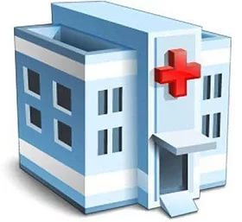
- Электронную форму проще заполнить - это ускорит работу врачей, и появится больше времени на оказание медпомощи Вам
- Электронный больничный нельзя потерять или испортить, потому что данные занесены в компьютер
- Можно проверить всю информацию об ЭЛН в личном кабинете
Где оформить?
На сегодняшний день, оформить электронный больничный лист можно в государственных медицинских организациях.
Список медицинских организаций, приступивших к выдаче электронных больничных, Вы сможете найти на страницах интернет-сайта регионального отделения www.r44.fss.ru в разделе «Электронный листок нетрудоспособности».
Кроме того, на интернет-сайте региональное отделение публикует информацию об этапах реализации ЭЛН на территории Костромской области.

Как оформить? Ваши действия у лечащего врача

Шаг1. Подписать бланк согласия на оформление ЭЛН

Шаг2. Получить номер ЭЛН и передать работодателю

Где получить информацию?

«Личный кабинет застрахованного» Вы можете найти на сайте Фонда социального
страхования:www.cabinets.fss.ru -и получить следующую информацию о:
- Номере ЭЛН
- Периоде временной нетрудоспособности
- Размере начисленного работодателем пособия
В случае затруднений Вы можете позвонить на «Горячую линию ЭЛН» по телефону 49-76-11. В режиме онлайн специалисты регионального отделения Фонда социального страхования окажут Вам необходимую помощь.

Электронный больничный: быстрее, проще, надежнее

